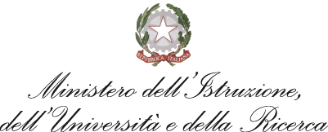   |   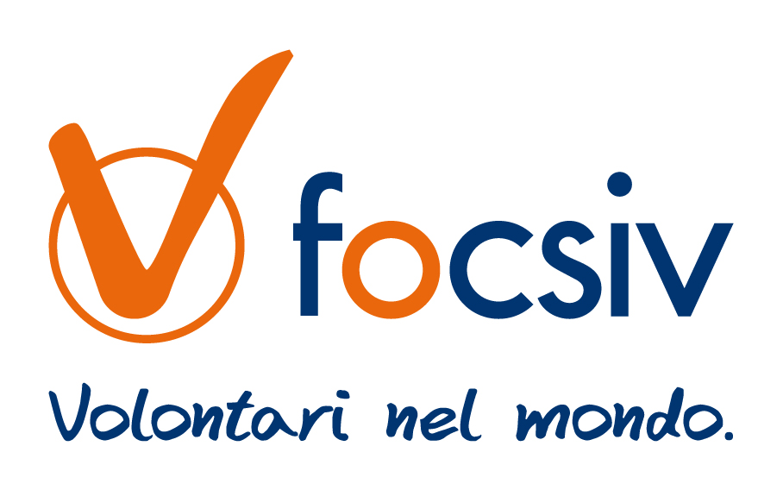 |   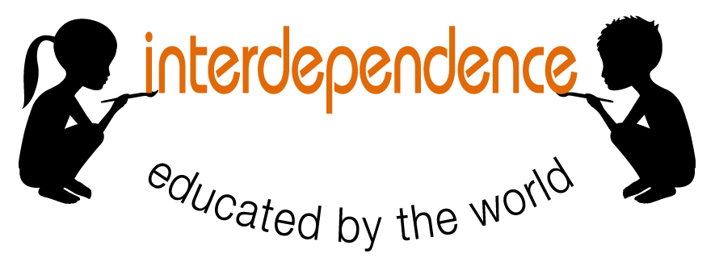

Modulo di iscrizione al 3° SEMINARIO NAZIONALE DI EDUCAZIONE INTERCULTURALE “Verso un nuovo umanesimo attraverso la revisione dei curricoli scolastici europei”
26 / 27 / 28 novembre 2015 Palermo

Relazioni e Laboratori:
Liceo Statale “Regina Margherita”
Piazzetta SS. Salvatore 1 – 90134

COGNOME ____________________________________ NOME_______________________

INDIRIZZO _________________________________________ CITTÀ __________________(____)
(via/piazza/corso - n. civico)

C.A.P. ___________ Telefono (casa e cellulare)___________________________________________

e-mail _____________________________________________________________________________

Professione __________________________________________________________________________

Se docente, ordine di scuola ___________________________________________________________

Disciplina e/o ambito di insegnamento __________________________________________________

ISTITUTO: Nome _______________________________________________________________

Indirizzo __________________________________________ Città ______________________(____)
(via/piazza/corso - n. civico)

C.A.P. _________________ Telefono _____________________________________________

e-mail ______________________________________________________________________________

LABORATORIO SCELTO PER IL GIORNO 26 NOVEMBRE ___________________________

LABORATORIO SCELTO PER IL GIONRO 27 NOVEMBRE ____________________________

Il modulo, compilato e firmato va inviato per mail a prodocs@prodocs.org, entro il 12 novembre 2015

Consenso Informazioni legali: in conformità al d.lgs. 196/2003 La informiamo che i dati inseriti saranno utilizzati negli stretti limiti del perseguimento delle medesime finalità per le quali i dati sono stati raccolti, e ad essere informato/a sulle altre nostre iniziative. I dati saranno conservati con la massima riservatezza e non verranno divulgati.

Data ________________________ Firma_______________________

Indice dei Laboratori nel Programma in allegato

Giovedì 26 novembre 2015  Pomeriggio 15.00 / 18.30  Laboratori  Scuola primaria e secondaria di 1° e 2° grado  Politiche europee in materia di immigrazione ed asilo: dall’accoglienza alla detenzione  Fulvio Vassallo Paleologo  Avvocato, Coordinatore della Clinica legale per i diritti umani (CLEDU) dell'Università degli Studi di Palermo, docente di Diritto d'asilo  Quale ambiente per uno sviluppo sostenibile?  Giovanna Scarantino, prof.ssa Scienze Naturali, Istituto Regina Margherita, Palermo  Il mare, un legame tra popoli.  Le narrazioni dei ragazzi  Alessandra Lo Presti  prof.ssa di materie letterarie  Istituto Comprensivo Capuana, Palermo | Venerdì 27 novembre 2015  Pomeriggio 15.00 / 18.30  Laboratori  Scuola primaria e secondaria di 1° e 2° grado  Palermo: un percorso di arte e storia attraverso alcuni monumenti  Vitalba Sorrentino, architetto  prof.ssa di storia dell’arte  Vicino e lontano  Scuola di Lingua italiana per Stranieri del Dipartimento Scienze Umanistiche,  Università degli Studi di Palermo  Lavoro teorico-pratico orientato a una didattica per progetti, prof.ssa Mari D'Agostino  Favorire l'intercultura attraverso l'empatia: il caso simbolo di Lampedusa  Enza Malatino  psicologa e neuropsichiatra di Lampedusa  Le parole dimenticate e le parole nuove: per un'etica dell'informazione sui migranti  Carlo Baiamonte, giornalista

Intervento realizzato nell’ambito del progetto: EuropeAid/131141/C/ACT/Multi “Critical review of the historical and social disciplines for a formal education suited to the global society” - Ref. DCI-NSAED/2012/280-225
Questa pubblicazione è stata prodotta con l’assistenza dell’Unione Europea. I contenuti di questa pubblicazione sono esclusiva responsabilità della CVM ed in nessuno modo possono essere presi come opinione dell’Unione Europea.

